**10 распространенных ошибок учителя**

**C:\Program Files\Microsoft Office\MEDIA\OFFICE14\Lines\BD21315_.gif**

  Статей о типичных ошибках учителя довольно много. Но большей частью они касаются вопросов психологии или форм общения. Мы хотим остановиться на педагогических ошибках, вопросах организации и проведения учебного занятия.

Ошибки перечисляются в хаотичном порядке, без ранжирования и расстановки по степени важности. Итак, каких ошибок следует избегать учителю на уроке?

**Ошибка 1. Когда вы задаёте вопрос классу и тут же даёте высказаться добровольцам**

Ученики по своему темпераменту, по способностям запоминания довольно разные. Дайте возможность ученикам сначала подумать. Тогда и поднятых рук будет больше, и ответы учеников глубже.

**Ошибка 2. Когда урок превращается в мультимедийное шоу**

Мультимедиа всегда носит вспомогательный характер. Не нужно становиться заложником красивых слайдов и впечатляющих обучающих видеороликов. Мы теряем минуты драгоценного педагогического общения, внезапного «прозрения» учеников и познания ими нового.

**Ошибка 3. Монотонный урок**

Когда весь урок выдержан в одном темпе. Когда ученики выполняют всего лишь одну учебную задачу. Если темп урока низкий, то ученики если не уснут, то потеряют всякий интерес к занятию. Если весь урок выдержан только в высоком темпе, — гарантирована быстрая утомляемость учеников. Может утомить ребят и выполнение лишь одной учебной задачи в течение всего занятия.

**Ошибка 4. Жёсткая привязанность к сценарию, план-конспекту**

Зачастую возникают различные обстоятельства, которые требуют изменения алгоритма занятия:

* Низкая работоспособность класса после выполнения контрольной работы по другому учебному предмету.
* Нет электричества, а у вас главным на уроке является мультимедийное сопровождение.
* Вы пришли в класс, где проектор «дышит на ладан».
* Завис компьютер, а вы, забыв о классе, упорно ждёте, когда откроется необходимый файл.

Лучше отказаться полностью от такого сценария, чем быть обречённым на неудачу.

**Ошибка 5. Ученики работают в группах без индивидуальной подотчетности**

Учитель разбил класс на группы, в которых ученики не знают своих задач и обязанностей. Одни ученики быстро берут на себя функции лидеров, а другие выбирают на какую руку облокотиться и спать с открытыми глазами и умным видом.

**Ошибка 6. Ученики не усвоили учебный материал**

По ходу урока учитель так и не выяснил, понятен ли был новый учебный материал, понятно ли вообще, о чём идёт речь на уроке. С первых минут урока учитель не обратил внимание, знакомы ли ученикам термины и понятия, которые посыпались от учителя, как из рога изобилия.

**Ошибка 7. Учитель даёт слишком длинные и слишком частые тесты**

Контроль знаний, обратная связь, — это, конечно, хорошо. Но этим не стоит злоупотреблять. Вместо системы обучения, учебный процесс превращается в натаскивание.

**Ошибка 8. Урок проходит без чётких учебный целей и задач**

Тема урока не объявлена. А если даже объявлена, то ученики не получили соответствующих инструкций и учебных задач. Это провальный урок.

**Ошибка 9. Учитель не обращает внимание на учеников**

Урок-лекция в школе неприемлема. Отсутствие диалога на уроке — катастрофа. Отсутствующие взгляды учеников — катастрофа. Учитель не проверил готовность учеников к учебной работе.

**Ошибка 10. Учитель ведёт урок по бумажке**

Учитель не держит в голове план урока. Плохо владеет содержанием. Постоянно заглядывает в план-конспект. Даже ходит по классу со своей тетрадью или очень модными в последнее время планшетами для бумаг или даже с электронными планшетами. Читает содержимое слайдов. Ученики теряют доверие к такому учителю. Диалог с учениками становится натянутым и отрывочным. Слабеет обратная связь с классом.

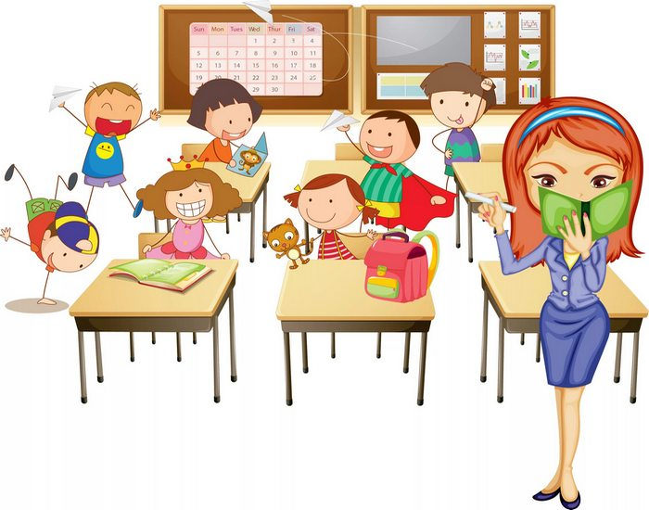Конечно, ошибок может быть и больше. Каждый из нас знает свои слабые стороны. Но главное не врать самому себе. Признаться, что провалившийся урок — это прежде всего, моя вина, а не поведение учеников или их недостаточные знания и способности.